Relazioni con i media tel. 02/8515.5224-5298, 335.6413321. Comunicati su www.mi.camcom.it

I dati di luglio e agosto di Camera di commercio – Voices from the Blogs
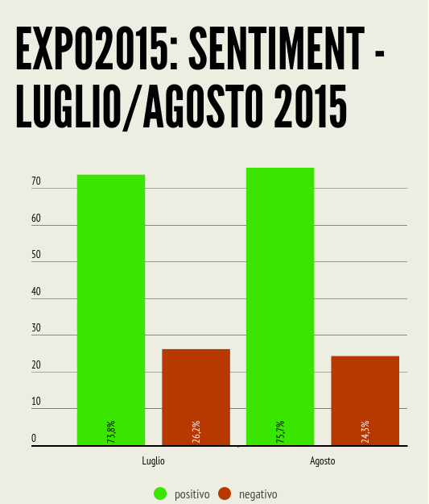
Italiani Stranieri Stranieri
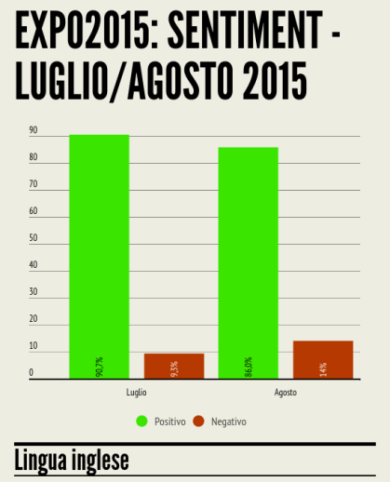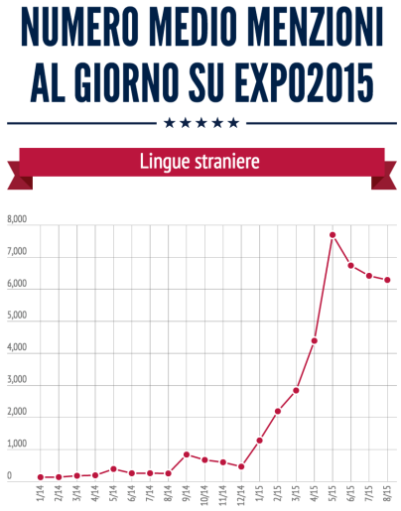
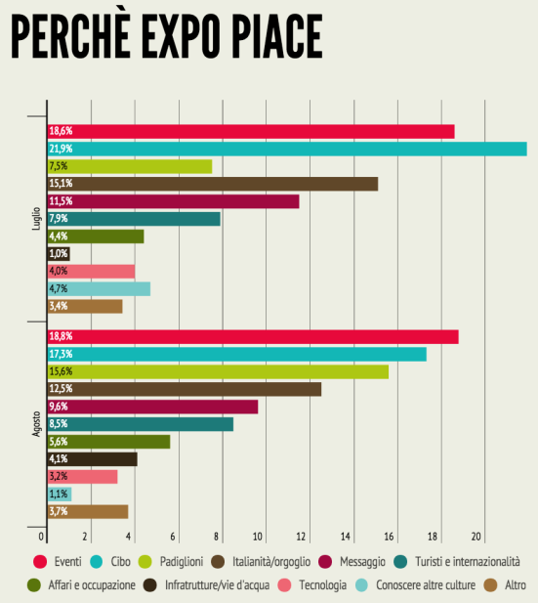
Le ragioni di un sentiment positivo verso Expo2015
 | Luglio | Agosto
Eventi | 18,6 % | 18,8%
Cibo | 21,9% | 17,3%
Padiglioni | 7,5% | 15,6%
Italianità/orgoglio | 15,1% | 12,5%
Messaggio | 11,5% | 9,6%
Turisti e internazionalità | 7,9% | 8,5%
Affari e occupazione | 4,4% | 5,6%
Infratrutture/vie d'acqua | 1,0% | 4,1%
Tecnologia | 4,0% | 3,2%
Conoscere altre culture | 4,7% | 1,1%
Altro | 3,4% | 3,7%
Sentiment verso Expo2015 al netto dei commenti neutri
 | Italia
 | Luglio | Agosto | differenza
positivi | 73,8% | 75,7% | +1,9
negativi | 26,2% | 24,3%
AGOSTO
 | Giugno | Luglio | Agosto
Uomini | 56% | 55% | 55%
Donne | 44% | 45% | 45%
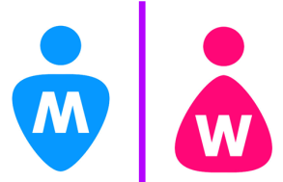
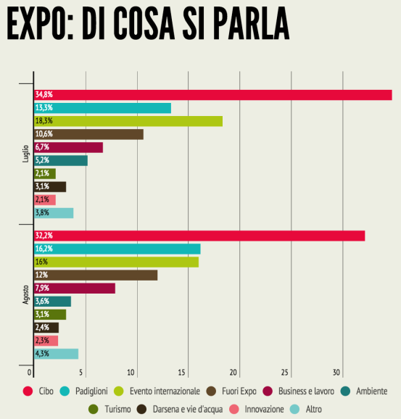
Uomini: 45%
Donne: 55%
(solo utenti Twitter)
Immaginemaggiormente associata a Expo2015
 |  | Luglio | Agosto
Cibo | 34,8% | 32,2%
Padiglioni | 13,3% | 16,2%
Evento internazionale | 18,3% | 16%
Fuori Expo | 10,6% | 12%
Business e lavoro | 6,7% | 7,9%
Ambiente | 5,2% | 3,6%
Turismo | 2,1% | 3,1%
Darsena e vie d'acqua | 3,1% | 2,4%
Innovazione | 2,1% | 2,3%
Altro | 3,8% | 4,3%

